PEDAGOGICKÁ FAKULTA MASARYKOVY UNIVERZITY

Katedra geografie

NÁMĚTY A PRACOVNÍ LISTY K PRAKTIKU IVZ



BRNO 2009

Úvod
Předkládané náměty a pracovní listy jsou součástí různých studijních materiálů, které se týkají především terénní výuky. Větší část, která se týká práce s mapami je součástí studijních textů pedagogické fakulty „Orientace v přírodě“. Je to materiál pracovní, který je třeba dotvořit pro potřeby konkrétní výuky. Jednotlivé pracovní listy se dají vhodně upravovat pro potřeby různě vyspělých žáků.

Pracovní list č. 1
Téma: Nácvik a rozvoj základních orientačních dovedností
Vzdělávací cíle: Obsah mapy - procvičení topografických značek základní mapy 1:25 000
Zařazení do vzdělávací oblasti: Člověk a příroda, Člověk a zdraví
Návaznost učiva: Člověk a jeho svět
Zařazení do předmětů na 2. stupni ZŠ: Zeměpis, Tělesná výchova, od 6. třídy ZŠ průběžně.
Prostředí: třída, učebna
Časová náročnost: 15 - 20 min
Formy a metody: skupinová výuka – skupiny po 4 žácích, skupiny heterogenní
Pomůcky: fotografie situace v terénu, kartičky se značkami, kartičky s popisem topografických značek
Bezpečnost při terénní výuce: viz vnitřní předpis školy pro terénní výuku.
Popis činností:
Každá skupinka dostane jednu výukovou sadu, kterou má za úkol roztřídit.
Sada obsahuje:
5 fotografií, 5 kartiček s topografickými značkami, 5 kartiček s popisem topografických značek.
Žáci přiřazují k fotografiím topografické značky a jejich popis. Za každé správné přiřazení dostane skupina1 bod. Může se zohlednit i rychlost provedení celého úkolu.
Modifikace:
1. Sady fotografií a kartiček má učitel vytvořené pro různé druhy map, které budou žáci nejvíce používat.
2. Sady si mohou žáci sami vytvářet podle pokynů učitele.
Hodnocení: bodové, slovní.

Pracovní list č. 2
Téma: Nácvik a rozvoj základních orientačních dovedností v terénu
Vzdělávací cíle: Procvičení topografických značek
Zařazení do vzdělávací oblasti: Člověk a příroda, Člověk a zdraví
Zařazení do předmětů a jednotlivých stupů škol: Zeměpis, Tělesná výchova, od 6. třídy ZŠ
Prostředí: třída, učebna
Časová náročnost: 10 -15 min.
Formy a metody: skupinová, herní
Pomůcky: pexeso s mapovým klíčem
Bezpečnost při terénní výuce: viz vnitřní předpis školy pro terénní výuku.
Popis činností:
Pexeso
Učitel si připraví několik her pexesa s mapovým klíčem pro turistické mapy. Jeden list z každého páru bude obsahovat název znaku, druhý list jeho obrazovou podobu. Žáci hrají turnaj s různými pexesy o nejlepšího znalce mapového klíče.
Příklad výukového pexesa je součástí tohoto pracovního listu.
Návrh: další varianty pexesa si připraví žáci samostatně.
Hodnocení: bodové, slovní, známky

Pracovní list č. 2a – Topografické značky
  
  
  
 |  |  | 
 |  |  | 
 |  |  | 

Pracovní list č. 2b – Názvy topografických značek

Zřícenina | Jeskyně | Tábořiště | Zdravotní středisko | Skála | Kóta
Rozhledna | Zřícenina | Památník | Hájovna | Zámek | Myslivna, hájovna
Kostel | Osamělý strom | Hrad | Kostel | vysílač | Rozhledna
Hrad | Památník | Myslivna, hájovna | Tábořiště | Zřícenina | Vodní mlýn
Zdravotní středisko | Vodní mlýn | Malé chráněné území | Horská chata | Pramen | Vysílač
Skála | Malé chráněné území | Kóta | Hájovna | Horská chata | Pramen

Pracovní list č. 3
Téma: Nácvik a rozvoj základních orientačních dovedností v terénu
Vzdělávací cíle: Nácvik a procvičení nákresu situačního plánku
Zařazení do vzdělávací oblasti: Člověk a příroda, Člověk a zdraví
Zařazení do předmětů a jednotlivých stupů škol: Zeměpis, Tělesná výchova, od 7. třídy ZŠ
Prostředí: třída, učebna
Časová náročnost: 15 - 20 min
Formy a metody: individuální
Pomůcky: arch papíru, tužka, pravítko, buzola
Bezpečnost při terénní výuce: viz vnitřní předpis školy pro terénní výuku.
Popis činností:
Zákres situačního plánku podle zadání
Pro nácvik a procvičení azimutů a mapového klíče necháme žáky vytvořit situační nákres na základě popisu trasy z mapy měřítka 1:50 000.
Příklad: start na pěšině, pochod do vzdálenosti 2,5 km k významnému listnatému stromu pod azimutem 12°, na trase zaznamenejte kostel ve vzdálenosti 1,3 km od startu; od stromu pokračujeme po zpevněné cestě azimutem 110° do vzdálenosti 1,2 km na křižovatku s polní cestou; další pochod po polní cestě (azimut 48°) do cíle, kterým je železniční stanice ve vzdálenosti 1,5 km, na trase ve vzdálenosti 750m od křižovatky přecházíme most potoka.
Součástí pracovního listu je autorské řešení.
Hodnocení: bodové, slovní, známky,

Pracovní list 3a

Autorské řešení nákresu situačního plánku:

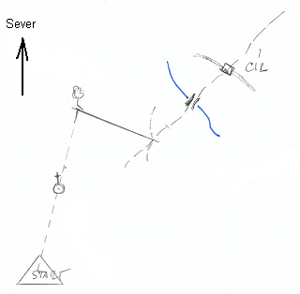

Další náměty se mohou vztahovat např. :
- Vytvoření plánku třídy, školy, školního dvora a následně tam mohou nosit věci, hrát hry …
- Vytváření a skládání puzzle z map apod.
- Základem je potom nacházení různých objektů na ortofotomapě a následně na turistické mapě, vytváření vlastních – mentálních map apod.
Více: Hofmann, Korvas: Orientace v přírodě, učební materiály PdF MU.

Ověřte si základní znalosti o orientaci v terénu podle mapy.
Libor Zřídkaveselý
Abyste si mohli svoji znalost ověřit připravili jsme pro Vás jednoduchou lekci základů orientačního běhu. Ke každé dovednosti, kterou je třeba pro úspěšné absolvování jednoduché trati jsme Vám připravili i příklad na kterém si vše můžete vyzkoušet.
Světové strany
Pro úspěšné nalezení všech kontrol je třeba umět dobře pracovat se světovými stranami. Všichni jistě dobře znáte světovou růžici, a tak pro Vás nebudou neznámou pojmy sever, jih, východ, západ či od nich odvozené světové strany jihovýchod, jihozápad, severovýchod a severozápad.
Příklad. Do čtvercové sítě pod zadáním nakreslete obrazec podle zadání. Světové strany S, J, V, Z se kreslí po svislých nebo vodorovných linkách, vedlejší světové strany SV, SZ, JV, JZ po úhlopříčkách. Číslice před označením světové strany určují o kolik průsečíků mezi dvěma linkami se je třeba v daném směru postoupit. Místo startu je označeno tečkou.
1Z – 2JZ – 3J – 1Z – 3S – 3SV – 2V – 1S – 1SZ – 1S – 1SV – 1V – 1JV – 1J – 1JZ – 1J – 2V – 1SV – 4S – 1V – 4J – 2JZ – 1Z – 1JV – 3J – 4JV – 5Z – 2J – 1V – 1J – 2Z – 3S – 1Z – 3J – 2Z – 1S – 1V – 2S – 5Z – 4SV – 3S –1SV.
☺
Orientace mapy podle krajiny
Pro úspěšné nalezení kontrol je někdy výhodné umět orientovat mapu podle okolní krajiny a dokázat tak převádět okolní terén do mapy a naopak. Ne vždy totiž máme u sebe kompas nebo buzolu pomocí které můžeme mapu zorientovat.

Příklad 2
Přiřaďte k vyobrazeným terénům mapové vyobrazení z nabízených variant A, B, a C. Orientace mapy a obrázku je stejná.
Terén | 1 | 2 |  | 3 | 4 |  | 5 | 6
Mapa
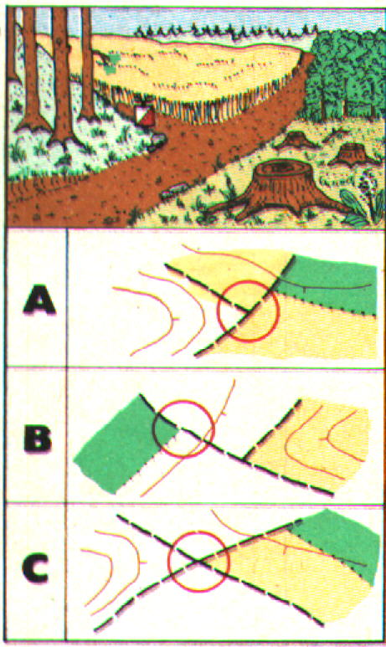 |  |  | 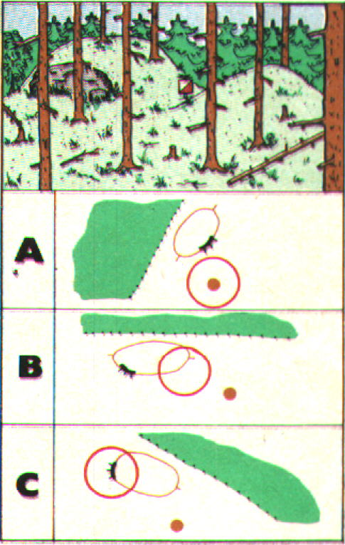 |  |  | 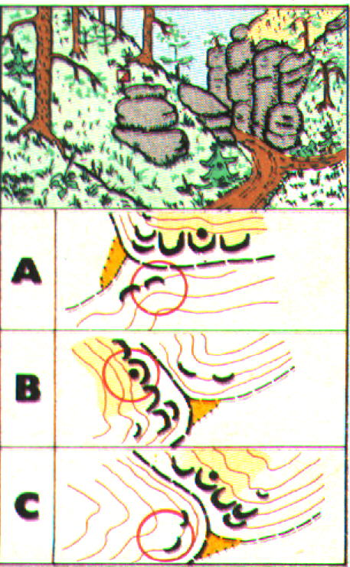
4 |  |  | 5 |  |  | 6
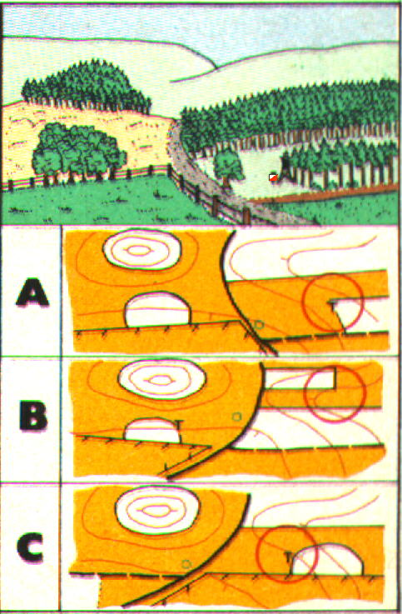 |  |  | 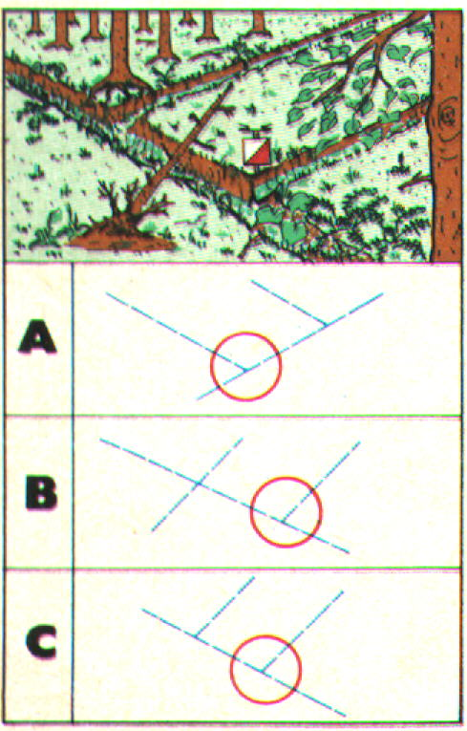 |  |  | 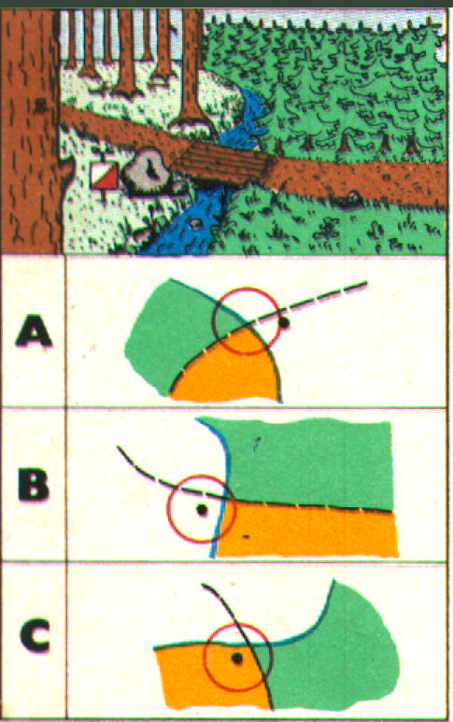

Vrstevnice
Nedílnou součástí mapy pro orientační běh jsou vrstevnice. Vrstevnice je spojnice bodů se stejnou nadmořskou výškou. Pro dobrou představu zaznamenávání terénu do mapy je tedy třeba mít dobrou představivost.

Příklad 3
Pokuste se přiřadit k sobě k sobě navzájem si odpovídající dvojice vrstevnicové zobrazení a řez terénem.
Řez terénem | Vrstevnicové zobrazení
1
2
3
4
5
6
7
8

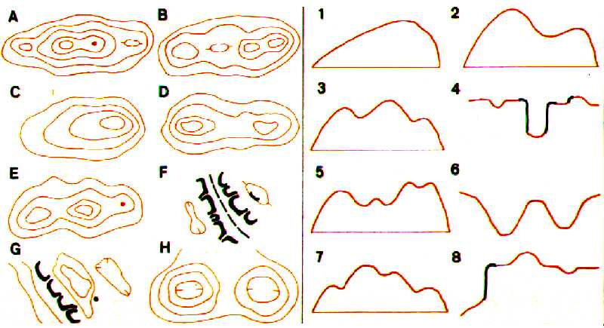

Mapové značky
K úspěšnému pochopení mapy pro orientační běh je nezbytné se seznámit se základními mapovými značkami. Ty se totiž zásadně liší od klasických mapových značek, které známe z běžných turistických map nebo automap.

Příklad 4
Do následující tabulky se pokuste nakresli značky z mapy turistické a mapy pro orientační běh a porovnejte jejich podobnost.
název mapové značky | značka v turistické mapě | značka v mapě pro OB
louka nebo pole
silnice
lesní cesta
potok
zřícenina hradu
skála, kámen nebo skalní sráz
kupa, vrchol
posed pro myslivce
krmelec
(místo s krmením pro zvěř)
hustník (hustý les)
lesní průsek
rybník
pramen
Výrazný (význačný) strom
vývrat (vyvrácený strom)
plot
dům, budova
elektrické vedení
jeskyně

Další náměty pro práci v krajině:

Regionální princip – místní krajina
Tvorba vlastivědné mapy obce, domácího kraje, České republiky za pomoci internetu, vlastních měření a fotografování – sestavení na nástěnce.

Místo, ve kterém žijeme
Svět, ve kterém žijeme se mění: za pomoci historických map, současné mapy a ortofotomapy zjišťujeme, co se v našem okolí změnilo (viz postup – příloha č. 1)
Do plánu obce, části města vlepujeme obrázky významných budov, pojmenováváme jednotlivé části obce, městské části a zjišťujeme k čemu slouží, vypracováváme bezpečnostní mapu obce – frekventované cesty, křižovatky, přechody pro chodce.
Percepce místního prostředí – vnímání místa – pomocí hodnotové stupnice hodnotíme jednotlivé části obce.
Historii si můžeme doplnit vlastním šetřením žáky: vyzpovídají staré obyvatele obce, městské části a budou se ptát na jejich dětství – jak se jim žilo v obci, čím se bavili atd.

Vytvoříme si vlastní mapu vybavenosti obce.
Kraj, ČR, Evropa
Za využití Google Earth cestujeme po známých místech. Tvorba obrázkových kvízů.

Příloha č. 1
Hana Svatoňová

Pracovní postup: VÝVOJ KRAJINY

VYHODNOCENÍ INFORMACÍ Z ORTOFOTOMAPY A HISTORICKÉ MAPYMÍSTNÍ KLRAJINY

Změna ve tvarech reliéfu:

Stezky, cesty silnice – vztah mezi starými cestami a silnicemi:

Lesy - rozloha a velikost, přibylo, ubylo, kde a proč:

Orná půda – přibylo, ubylo, nové plochy nebo úbytek v prospěch lesů, obcí, komunikací, změny ve způsobu obhospodařování - které, zemědělská výstavba, vliv zemědělství na krajinu.

Závěry:
Změnila se zásadně krajina, kterou vidíte v posledních 50 letech? Ano/ne a proč tak soudíte:

Příloha č. 2

Mapové symboly pro mapu na OB

Martin Henych
Tvar, velikost a použití symbolů na mapách pro orientační běh je definováno mezinárodní normou ISOM (International Standard for Orienteering Maps). Nová verze ISOM je platná od roku 2000.
Kresba mapy využívá šesti barev (bílá, zelená, žlutá, černá, hnědá a modrá), některých jejich odstínů a kombinací.
Mapa se skládá z bodových, liniových a plošných znaků. Bodové objekty jsou znázorněny jednoduchými geometrickými obrazci, linie jsou rozlišeny různou strukturou čáry, plochy se znázorňují buď barevnou výplní, nebo šrafou.
3.3.1 Terénní tvary (hnědá barva)
Tvar terénu a výškopis se znázorňuje pomocí velmi detailně kreslených vrstevnic, a pomocí značek pro malé kupky, prohlubně atd. Terén pro orientační běh je obvykle nejlépe zobrazen vrstevnicemi s 5m intervalem.
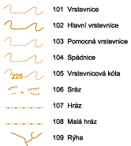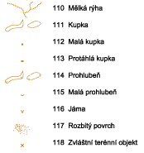
Obr. 9: Terénní tvary podle normy ISOM 2000
3.3.2 Skalnaté útvary (černá barva)
Skály jsou zvláštní kategorií terénních tvarů. Zobrazení skal dává užitečné informace o nebezpečí a průběžnosti, rovněž poskytuje možnosti pro orientaci a umístění kontrol. Skalnaté útvary se znázorňují v černé barvě kvůli odlišení od terénních tvarů.
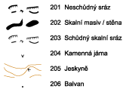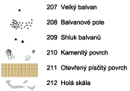 Obr. 10: Skalnaté útvary podle normy ISOM 2000
3.3.3 Vodstvo (modrá barva)
Tato skupina zahrnuje jak otevřenou vodu (potoky, rybníky, prameny), tak i zvláštní typy porostů podmíněné přítomností vody (bažiny). Klasifikace je důležitá, neboť udává stupeň překážky pro běžce a představuje objekty pro orientaci a umístění kontrol. Černá čára kolem vodních útvarů označuje jejich nepřekonatelnost za normálních povětrnostních podmínek. V suchých terénech mohou objekty obsahovat vodu jen v některých obdobích.
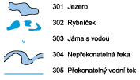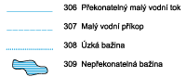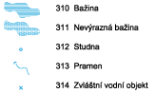
Obr. 11: Vodstvo podle normy ISOM 2000
3.3.4 Porost (bílá, zelená a žlutá barva)
Vyjádření porostů je pro orientačního běžce důležité, protože porost ovlivňuje průchodnost a viditelnost a také poskytuje možnosti pro orientaci.
Žlutá barva je použita pro otevřené plochy (louky, pole, paseky). Průběžný (otevřený) les je znázorněný bílou barvou. Zelená barva představuje hustotu lesa a podrostu v závislosti na jeho průběžnosti. Průběžnost závisí na charakteru lesa (hustota stromů a podrostu – kapradí, ostružiní, kopřivy apod.) a hodnotí se podle rychlosti běhu, nikoliv optického dojmu. Rozdělujeme tři druhy hustého lesa, které znázorňujeme různými odstíny zelené: les – pomalý běh (zelená 30%), les – obtížný běh (zelená 60%) a les – neprůchodný (zelená 100%).
Šrafovanou zelenou barvou se znázorňuje hustota podrostu. S přibývající hustotou podrostu, se zvyšuje i intenzita šrafování v mapě.

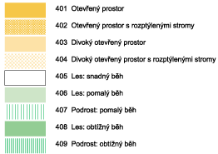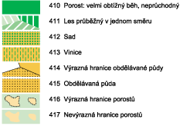
Obr. 12: Druhy porostů podle normy ISOM 2000
3.3.5 Umělé objekty (černá barva)
Jedná se především o síť cest, která poskytuje důležitou informaci pro běžce a jejich klasifikace musí být na mapě jasně rozpoznatelná. Pro závodníka je zvláště důležitá klasifikace menších cest. Do úvahy je třeba brát nejen šířku, ale také jak je pěšina zřetelná pro běžce. Ostatní umělé útvary (ploty, budovy, apod.) jsou také důležité, jak pro orientaci, tak i jako místa pro kontroly.

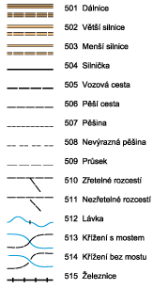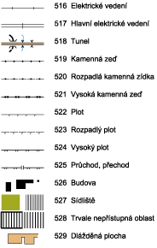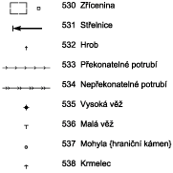
Obr. 13: Umělé objekty podle normy ISOM 2000
3.3.6 Jiné objekty a útvary (různé barvy)
ISOM povoluje zanést do mapy i zvláštní mapové značky (výrazný strom, vývrat, plošinka), jejichž vyjádření není definováno normou. Definice každé takovéto značky musí být uvedena v legendě mapy.
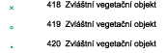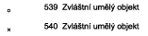
Obr. 14: Zvláštní tvary podle normy ISOM 2000
3.3.7 Technické značky
Technické značky jsou takové značky, které jsou důležité na všech druzích topografických map a ne pouze na mapách pro orientační běh (např. magnetické poledníky, výškové kóty). Každá technická značka má při znázornění svojí specifickou barvu.
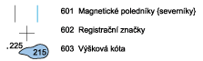
Obr. 15: Technické značky podle normy ISOM 2000

